Pasos para instalar openDCIM en docker y docker compose

1. Ingresamos en: https://www.opendcim.org/downloads.html y descargamos la version 18.01 de openDCIM en comprimido tipo tar gz.

FROM centos
# Contruiremos nuestra imagen a partir de la image de centos
MAINTAINER Jorge Loja <jorgelojam@gmail.com>
# Que especificamos quien es la persona que mantiene la imagen en un repositorio
RUN yum -y --setopt=tsflags=nodocs update && \
yum -y --setopt=tsflags=nodocs install httpd php php-mysql php-mbstring php-snmp mod_ssl && \
yum clean all
# Ejecutamos en una sola capa, tres sentencias, esto, para que ahorre espacio al construir la imagen. También cabe notar que, se estan usando flags en las sentencias como: -y responder si a todas las preguntas, entre otras.
# En la primera sentencia, actualizamos los repositorios de centos para que busque las réplicas de los paquetes disponibles y sus respectivas versiones que podrían ser instaladas.
# En la segunda sentencia procedemos a instalar los paquetes como el servidor web, el lenguaje php y algunas librerias necesarias.
# En la tercera sentencia, se realiza una limpieza de los archivos innecesarios que se usaron para la instalación.

ADD ./bin/openDCIM-18.01.tar.gz /tmp/
# El archivo que descargamos, lo debemos copiar a nuestro directorio donde se encuentra el DockerFIle.
# El comando ADD detecta el tipo de archivo que va a copiar y si es un archivo comprimido en un formato conocido, lo descomprime y los copia, es necesario un segundo argumento para especificar donde se copiar el archivo o descomprimirá el archivo según sea el caso.
COPY httpd.conf db.inc.php /tmp/
# El comando COPY hace copia simple del archivo sin distinguir de que tipo es.
EXPOSE 80 443
# Este comando sirve para exponer puertos al host.
ADD run-httpd.sh /run-httpd.sh

RUN mv /tmp/openDCIM-18.01/* /var/www/html && \
cp -f /tmp/httpd.conf /etc/httpd/conf/httpd.conf && \
cp -f /tmp/db.inc.php /var/www/html/db.inc.php && \
htpasswd -cb /etc/httpd/.htpasswd Administrator admin && \
chown -R apache:apache /var/www/html/* && \
chmod -R 750 /var/www/html/* && \
chmod -v +x /run-httpd.sh

CMD ["/run-httpd.sh"]
# Este comando nos ayuda a ejecutar la sentencia por la que existe el contenedor.

2. Contruir la imagen opendcim
a partir de el DockerFile proporcionado.

docker build -f DockerOpendcim -t my-opendecim .
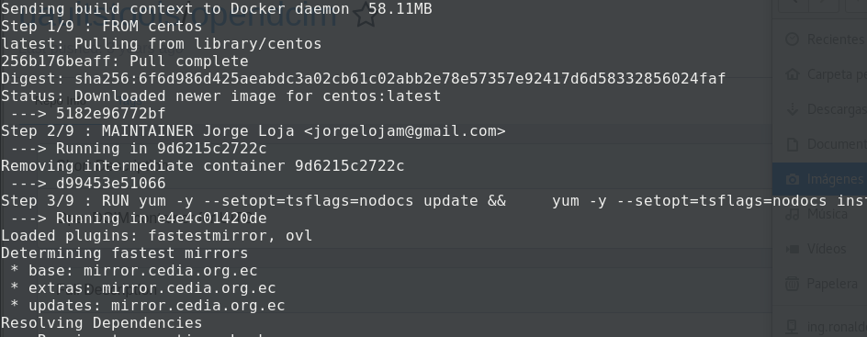

3. Explicación del compose

version: '3.3'
# Especificamos la version del docker compose file, las versiones se docuementan en el sitio oficial de docker.
Services:
#declarar los servicios
mysql:
#declaro mi servicio para base de datos con el nombre que quiera
image: mysql:5.7
volumes:
- db_data:/var/lib/mysql
- ./disable_strict_mode.cnf:/etc/mysql/conf.d/disable_strict_mode.cnf
# volumes: nos ayuda a montar directorios de nuestro host en el sistema de archivos del contenedor.
restart: always
# Restart declara la política de reinicio del contenedor a lanzar, siempre que haya un error va a reiniciar el contenedor.
environment:
MYSQL_ROOT_PASSWORD: pruebas123456
MYSQL_DATABASE: dcim
MYSQL_USER: dcim
MYSQL_PASSWORD: dcim
# Environment nos ayuda a declarar variables de entorno para proporcionar informacion a nuestro contenedor.
# Cuando corra por primera vez el contenedor va a realizar las respectivas configuraciones iniciales para que mi servidor de base de datos tenga una contraseña de usuario root específica y cree una base de datos dcim y cree un usuario dcim con contraseña dcim.
opendcim:
depends_on:
- mysql
# depends nos ayuda a decirle a docker que este servicio depende de otro servicio, eso significa que va a esperar lanzar primero el serivicio mysql para después lanzar opendcim.
image: my-opendcim:latest
# Usamos la imagen que acabamos de construir
ports:
- "80:80"
# Ports, usa los puertos expuestos para publicarlos a nuestro host
restart: always
volumes:
db_data:
# declarar vólumenes docker para poder almacenar informacion compartida entre varios servicios o contenedores.

docker-compose up

